Dictées flashs CM1/CM2 - Année 1 - Évaluation 4

Dictée bilan | La semaine dernière, Marine est allée assister à un concert. Durant la première partie du spectacle, une jeune artiste est venue interpréter ses nouvelles chansons. Un peu plus tard, le groupe tant attendu est monté sur scène. Un tonnerre d’applaudissements a retenti, la foule s’est levée... Alors la musique a inondé la salle.

Éléments de la dictée bilan à corriger
Mots courants | 11 | semaine  concert  spectacle  chansons  plus  tard | groupe  foule  Alors  musique  salle

Évaluation d’orthographe CM1/CM2, « dictée bilan 16 »

n° | Compétence | Score | Évaluation |  |  |  | Signature
1 | En dictée, je sais écrire les mots courants. | /11 | A | AR | ECA | NA

Évaluation d’orthographe CM1/CM2, « dictée bilan 16 »

n° | Compétence | Score | Évaluation |  |  |  | Signature
1 | En dictée, je sais écrire les mots courants. | /11 | A | AR | ECA | NA

Évaluation d’orthographe CM1/CM2, « dictée bilan 16 »

n° | Compétence | Score | Évaluation |  |  |  | Signature
1 | En dictée, je sais écrire les mots courants. | /11 | A | AR | ECA | NA

Évaluation d’orthographe CM1/CM2, « dictée bilan 16 »

n° | Compétence | Score | Évaluation |  |  |  | Signature
1 | En dictée, je sais écrire les mots courants. | /11 | A | AR | ECA | NA

Évaluation d’orthographe CM1/CM2, « dictée bilan 16 »

n° | Compétence | Score | Évaluation |  |  |  | Signature
1 | En dictée, je sais écrire les mots courants. | /11 | A | AR | ECA | NA

Évaluation d’orthographe CM1/CM2, « dictée bilan 16 »

n° | Compétence | Score | Évaluation |  |  |  | Signature
1 | En dictée, je sais écrire les mots courants. | /11 | A | AR | ECA | NA

Évaluation d’orthographe CM1/CM2, « dictée bilan 16 »

n° | Compétence | Score | Évaluation |  |  |  | Signature
1 | En dictée, je sais écrire les mots courants. | /11 | A | AR | ECA | NA

Évaluation d’orthographe CM1/CM2, « dictée bilan 16 »

n° | Compétence | Score | Évaluation |  |  |  | Signature
1 | En dictée, je sais écrire les mots courants. | /11 | A | AR | ECA | NA
Évaluation d’orthographe CM1/CM2, « dictée bilan 16 »

n° | Compétence | Score | Évaluation |  |  |  | Signature
1 | En dictée, je sais écrire les mots courants. | /11 | A | AR | ECA | NA
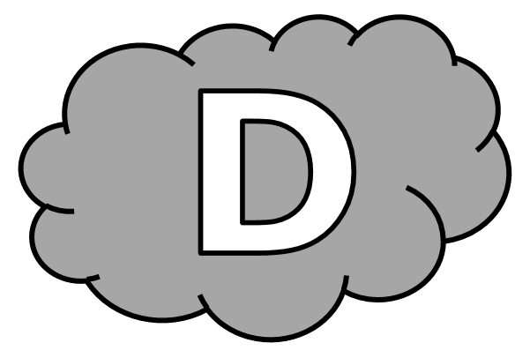
La .............................. ..................................... , Marine .................... allée .................................. ........... un ..................................... . Durant la ................................. ....................................... du ..................................... , une jeune artiste .................. ..................... interpréter .................... nouvelles ......................................... . Un peu .................. ............................... , le ........................................... ........................ attendu .................... ................................ sur scène. Un tonnerre d’........................................ ........... ..................................... , la ......................................... .......................... levée... .......................... la .................................. .............. inondé la ......................................... .

